
Турфирма "Компания Пилигрим"

171573, Тверская область, город Калязин, улица Коминтерна, дом 75.
E-mail: piligrimcompany@mail.ru http://www. piligrimcompany.ru
факс.8(48249)2-04-00:Т.8(48249)2-04-00; моб. 8-964-163-04-00
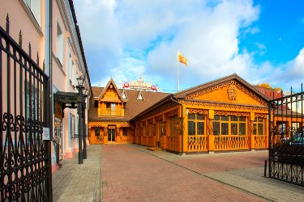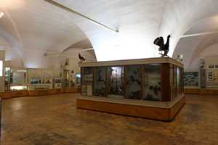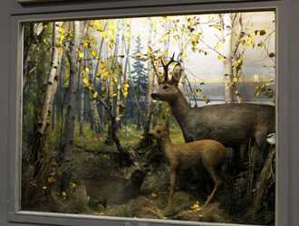
г. Ярославль
08.00 Выезд из Калязина
11.00-12.45 Посещение анимационной площадки «Подворье Алеши Поповича». Гостей музея уже на пороге встречают знакомые со школьной скамьи герои. Персонажам русских былин и сказок здесь отведена главенствующая роль: озорному Алеше Поповичу не терпится развлечь пришедших прибаутками и занимательными рассказами, ему вторит смешной домовой Шабарша, в процессе всеобщего веселья к ним подключается красавица Любава, заботящаяся о гостях и приносящая им подарки.
14.00-15.00 Обзорная экскурсия по территории Ярославского музея-заповедника. Это одно из крупнейших учреждений культуры и объектов туризма Ярославля на территории Спасо-Преображенского мужского монастыря.
Посещение экспозиции «Природа Ярославского края». Старейшим из ярославских музеев является отдел природы Ярославского музея-заповедника. В экспозиции с максимальной полнотой представлен животный мир Ярославской области. Вы можете увидеть животных встречающиеся в области сейчас, так и животных, обитавших в далекие геологические эпохи, на объемных макетах-реконструкциях.
18.00 прибытие в Калязин.
Стоимость поездки рассчитывается индивидуально по запросу!

В стоимость путёвки будет включено: Согласование с ГИБДД, оформление всех документов, проезд комфортабельным автобусом, сопровождение групповодом «Компании Пилигрим», работа экскурсовода, стоимость входных билетов по программе.

ТУРИСТИЧЕСКАЯ ФИРМА «КОМПАНИЯ ПИЛИГРИМ»
ЖЕЛАЕТ ВАМ ПРИЯТНОГО ОТДЫХА И ХОРОШЕГО НАСТРОЕНИЯ!

Заказ экскурсий по телефону: 8-964-163-04-00

